**《龙卡信用卡疑义交易声明》**

**填写指南**

尊敬的客户：

您好！请您参照本指南填写附页《龙卡信用卡疑义交易声明》：

一、请您将疑义交易发生的卡号及持卡人姓名填写至相应栏位；

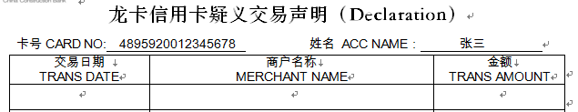

二、请您将疑义交易的交易日期、商户名称及金额在表格中逐笔填写；

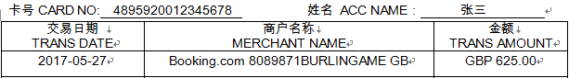

请您参照对账单中对应栏位：

交易日期TRANS DATE——账单中的交易日；

商户名称MERCHANT NAME——交易明细；

金额TRANS AMOUNT——交易币/金额（境外交易）

——结算币/金额（境内交易）。

境外交易：

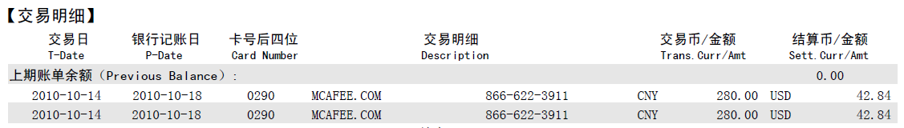

境内交易:

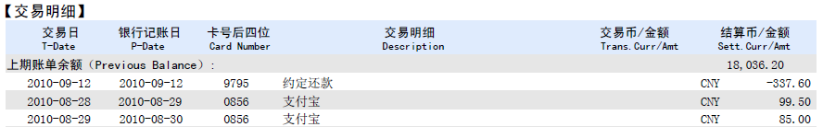

三、请您在1-10条选项中选择一项符合您疑义交易情况的，在序号前打“√”；若选项未能准确描述您争议的原因，请在备注栏中详细说明，如有必要可另附页（境内交易用中文填写，境外交易用英文填写）；



四、请您务必在签署栏中**亲笔署名（打印无效）**并注明填写日期；



五、请您将填妥的《龙卡信用卡疑义交易声明》以传真或电子邮件的方式回传至我行。**传真号码021-38693210**，请根据语音提示完成传真操作；发送电子邮件，**请务必在邮件主题上注明您的案件受理编号或卡号**，将填妥的声明作为附件发送至4006206206.ZH@CCB.COM;若有任何疑义，欢迎拨打我行龙卡信用卡疑义咨询专线电话4006206206，工作时间为9：00-17：00，感谢您使用建行信用卡。